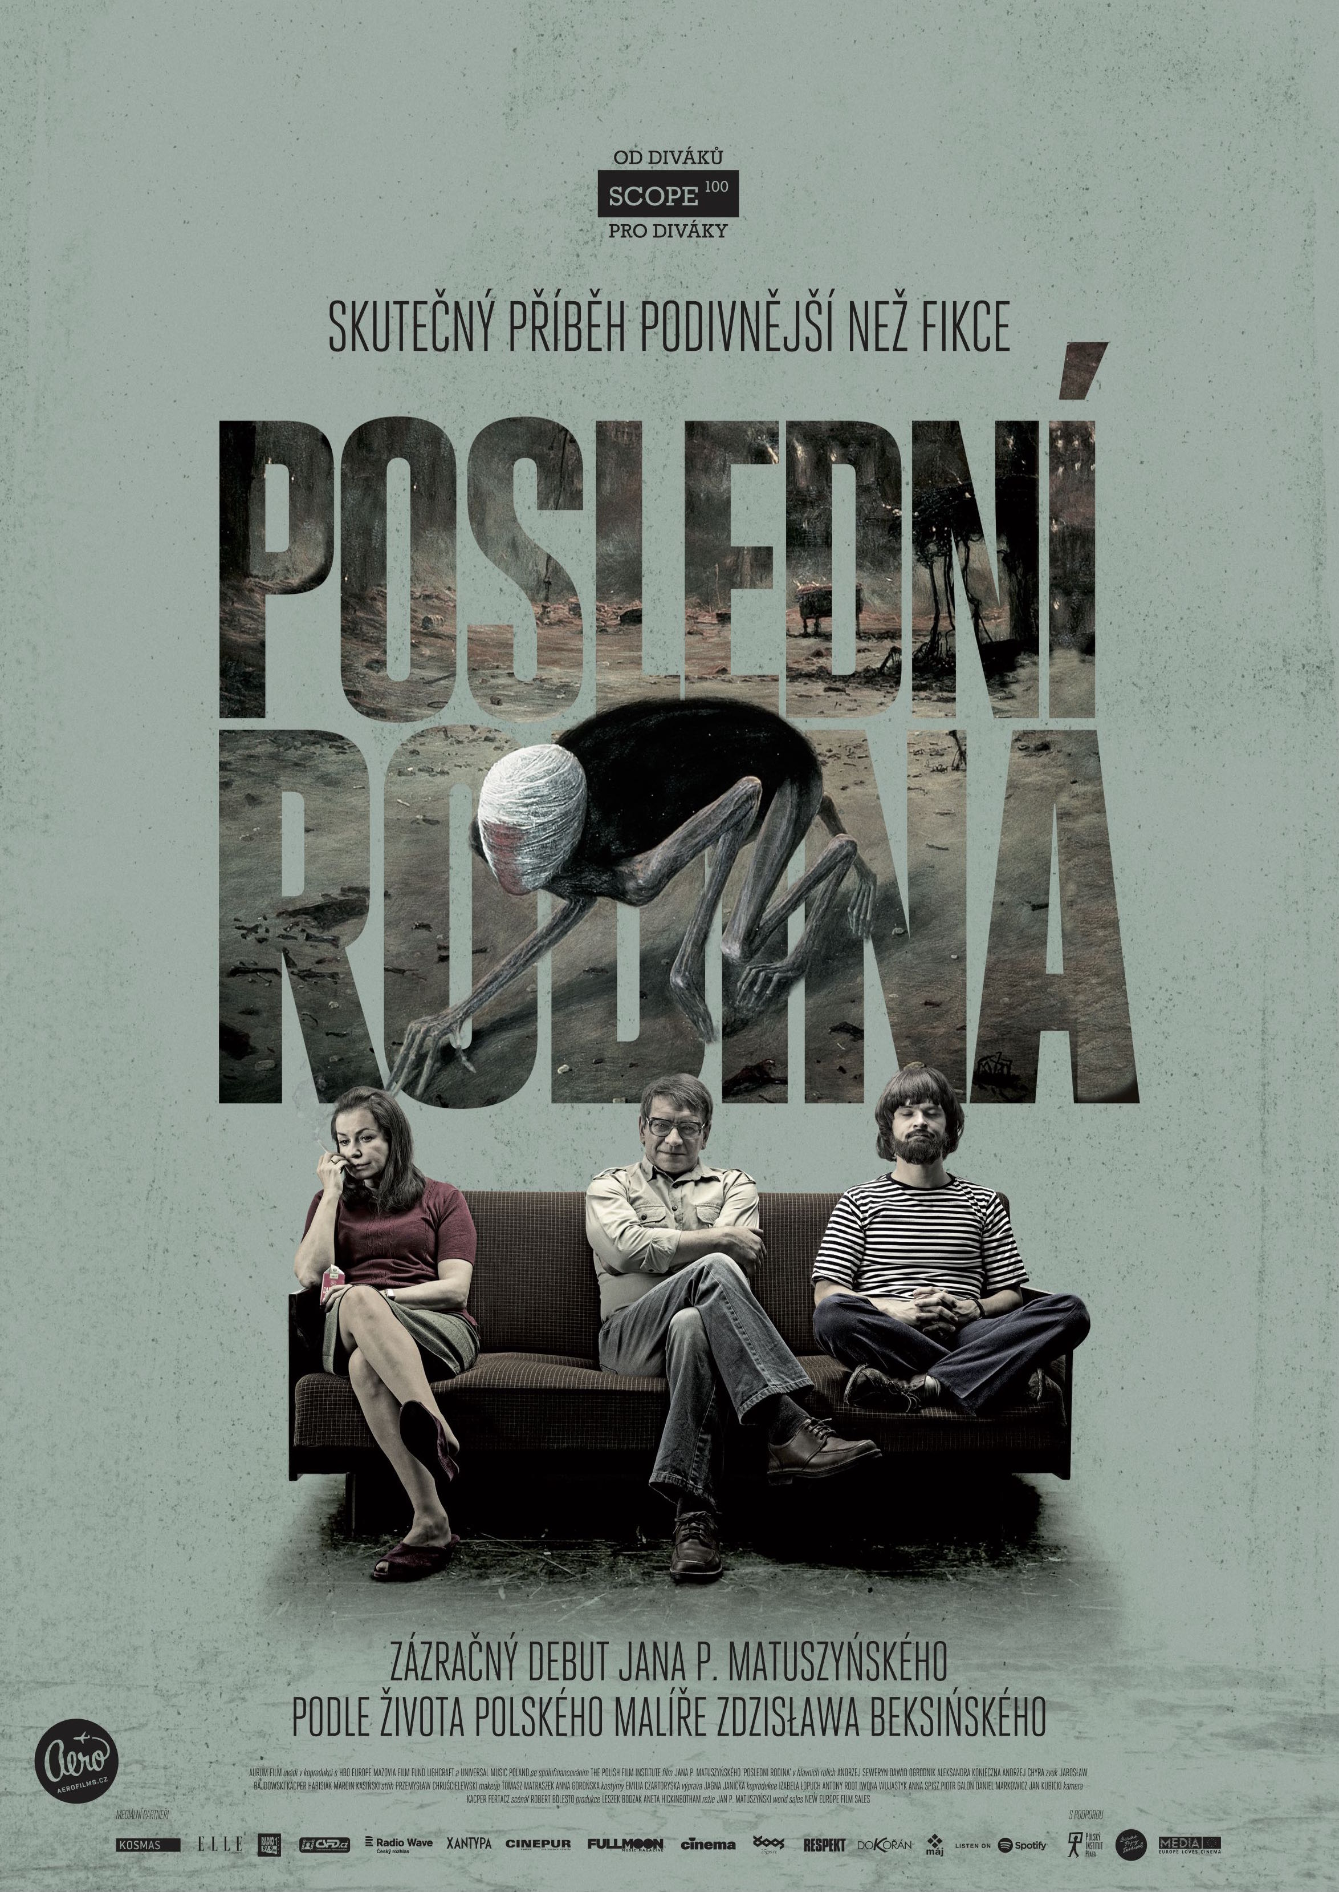
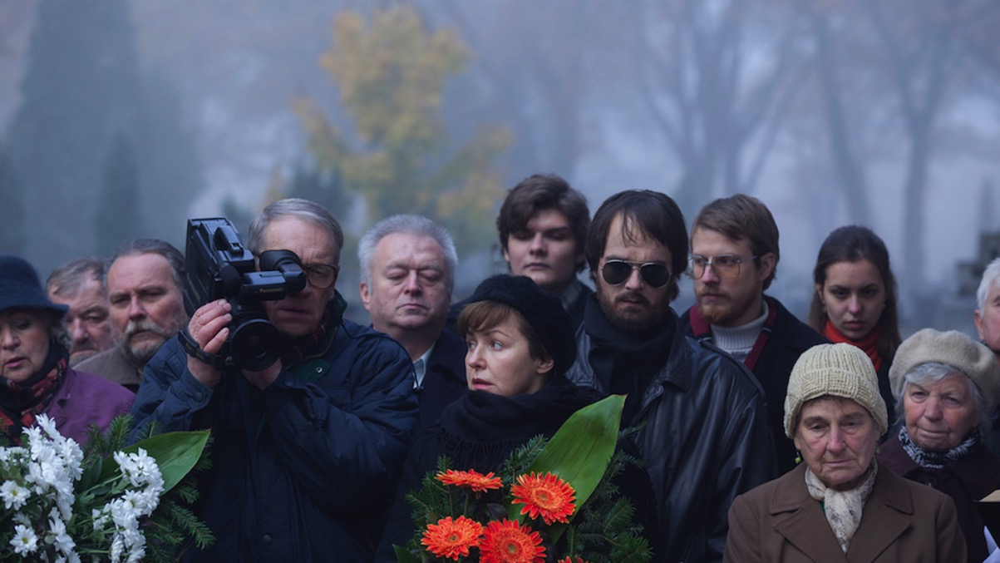

PRESSKIT
POSLEDNÍ RODINA / OSTATNIA RODZINA
Životopisné drama, Polsko, 2016
124 min

Scénář a režie: Jan P. Matuszyński
Kamera: Kasper Fertacz
Střih: Przemyslaw Chruscielevsi
Hrají: Andrzej Seweryn, Dawid Ogrodnik, Aleksandra Konieczna a další…

Světová premiéra: 4. srpna 2016 (Mezinárodní filmový festival v Locarnu)
Premiéra ČR: 11. května 2017

Distribuce ČR: Aerofilms

Více informací o filmu: www.aerofilms.cz/poslednirodina
Trailer: https://youtu.be/E3eTJMrJxPA

KONTAKT PRO NOVINÁŘE:
Aerofilms | Kateřina Dvořáková | katka@aerofilms.cz| +420 776 130 072
Fotografie v tiskové kvalitě a další materiály ke stažení najdete na úložném systému aero.capsa.cz (přístupové údaje na vyžádání).

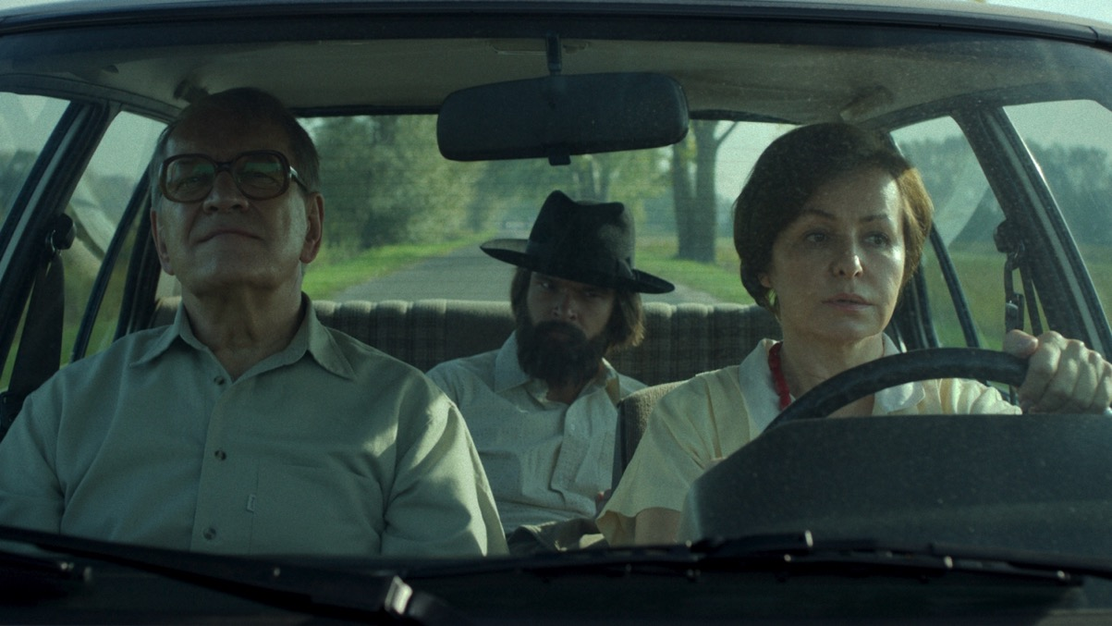

SYNOPSE

Malíř Zdzisław Beksiński tráví své dny mezi čtyřmi zdmi varšavského bytu, obklopen pouze svou rodinou. Navzdory socialistické šedi okolního prostředí je jeho vnitřní svět plný surreálních vizí, barev, vášně a perverzních fantazií. Píše se rok 1977 a život rodiny se točí kolem syna, neurotického Tomka, který se právě odstěhoval do protějšího domu. Neustálý boj s vnitřními démony mu znemožňuje normálně žít, noří se však do světa hudby a filmů a navzdory svému handicapu se stává průkopníkem západní popkultury v Polsku. Strhující filmovou kroniku podle neuvěřitelného skutečného příběhu prokleté rodiny slavného malíře natočil jako svůj režijní debut Jan P. Matuszyński. Do české distribuce jej vybrala stovka filmových fanoušků v rámci projektu Scope100.

PROČ TENTO FILM

Film Poslední rodina pro vás do kin vybrala stovka filmových nadšenců v rámci projektu Scope100. Proč?

„Úchvatné ztvárnění tragického osudu jedné rodiny. Těžko uvěřit, že jde o debut. Filmu nemám co vytknout, vše tam dokonale funguje.“
Amira Shehatová

„Film, který má přesah a nabízí možnost snadno se identifikovat. Poselství, které přetrvá i dnes a zvlášť u nás.“
Adéla Mrázová

„Poslední rodinu chápu jako zjevení, letos srovnatelné pouze s Tonim Erdmannem.“
Ivo Michalík

„Okouzlující kombinace biografie umělce a rodinného dramatu, vlastně to byl jeden z nejoriginálnějších biografických filmů, které jsem kdy viděl.“
Jindřich Volák
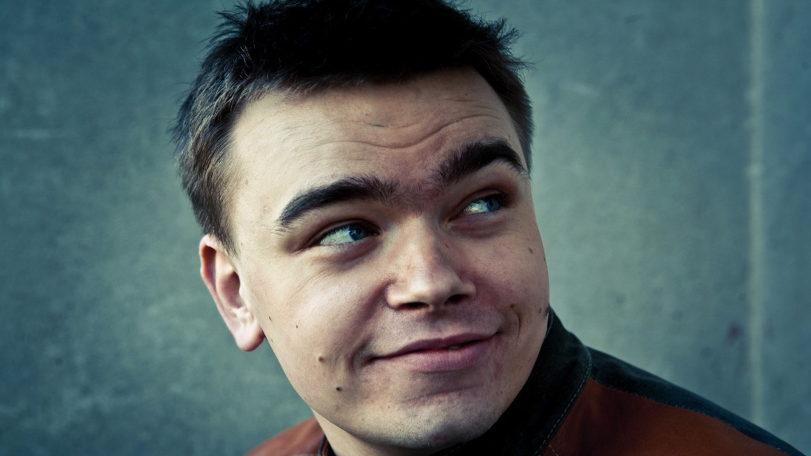

TVŮRCI

JAN P. MATUSZYŃSKI
Režisér

Jan P. Matuszyński se narodil v roce 1984. Absolvoval studia filmové režie na Fakultě Krzysztofa Kieślowského na Slezské rozhlasové a televizní akademii v Katovicích a poté kurz dokumentární tvorby na Škole A. Wajdy. Jeho filmy jako 15 LET TICHA, AFTER PARTY a NEBE se promítaly na řadě polských i zahraničních festivalů, kde také získaly mnohá ocenění. Jeho nejslavnějším dokumentárním filmem je HLUBOKÁ LÁSKA (Cena za nejlepší dokumentární film z 36. Mezinárodního filmového festivalu v Moskvě, Stříbrný roh za nejlepší celovečerní dokument na 55. ročníku filmového festivalu v Krakově a další). POSLEDNÍ RODINA je jeho prvním hraným filmem.

ANDRZEJ SEWERYN
Zdzisław Beksiński

Jeden z nejúspěšnějších polských divadelních a filmových herců a režisérů. Hrál ve více než 50 filmech po celém světě a pracoval s předními režiséry jako třeba s Andrzejem Wajdou (ZEMĚ ZASLÍBENÁ, DIRIGENT – Stříbrný medvěd za nejlepší herecký výkon, DANTON), Andrzejem Żuławským (NA STŘÍBRNÉM GLÓBU), Stevenem Spielbergem (SCHINDLERŮV SEZNAM), Agnieszkou Holland (ÚPLNÉ ZATMĚNÍ), Régisem Wargnierem (INDOČÍNA) a Alainem Resnaisem. Začátkem sedmdesátých let se díky účinkování v televizních inscenacích divadelních her stal jedním z nejpopulárnějších polských herců. Seweryn také pracoval pro pařížskou Comédie-Française a přednáší na L’Ecole Nationale Superieure des Arts et Techniques du Theatre v Lyonu. Od roku 2011 je ředitelem varšavského Polského divadla.

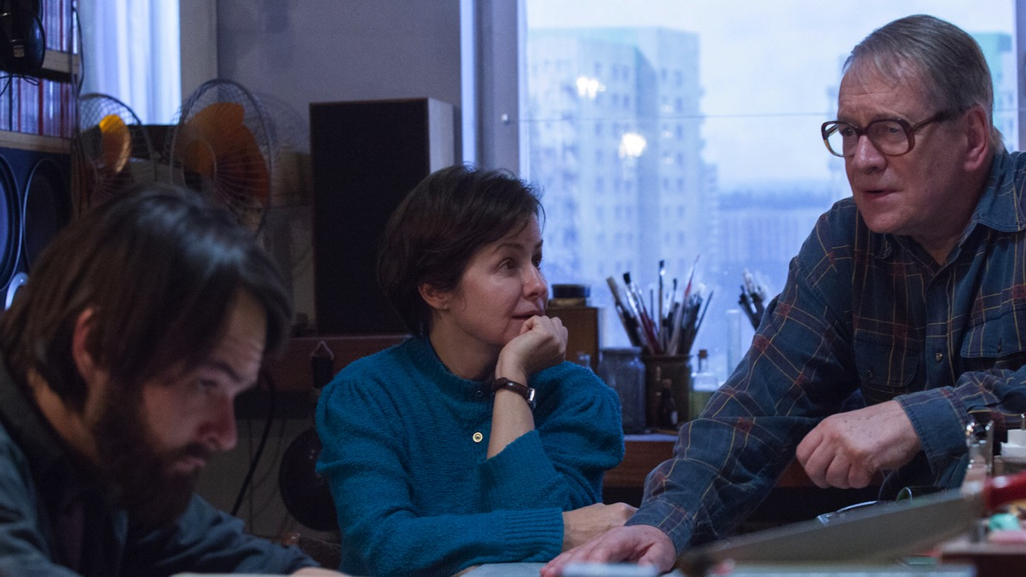

DAWID OGRODNIK
Tomasz Beksiński

Dawid Ogrodnik je přední představitel mladé herecké generace. V roce 2012 absolvoval Polskou divadelní školu v Krakově. V témže roce získal cenu za nejlepší vedlejší roli na filmovém festivalu v Gdyni za roli ve filmu Leszka Dawida JSI BŮH. V roce 2014 získal Orla Polské filmové akademie za nejlepší herecký výkon ve filmu ŽIVOT JE ÚŽASNÝ režiséra Macieje Pieprzyci. Film se promítal v řadě zemí, mimo jiné v Itálii, Německu, Španělsku a Japonsku. Proslavili ho také výkony v oscarovém snímku IDA Pawła Pawlikowského a ve filmu 11 MINUT Jerzyho Skolimowského, který měl premiéru v hlavní soutěži benátského filmového festivalu v roce 2015.
V současnosti je ve stálém angažmá mezinárodně uznávaného divadla TR Warszawa.

ALEKSANDRA KONIECZNA
Zofia Beksińska

Polská herečka a divadelní režisérka. V roce 1988 absolvovala varšavskou Národní divadelní akademii. V roce 2006 získala ocenění na polském festivale Dwa Teatry v Sopotu za roli Sary Coleman v televizním zpracování divadelního představení SKAZA. Hrála v řadě uznávaných varšavských divadel a od roku 2000 je ve stálém angažmá v TR Warszava.

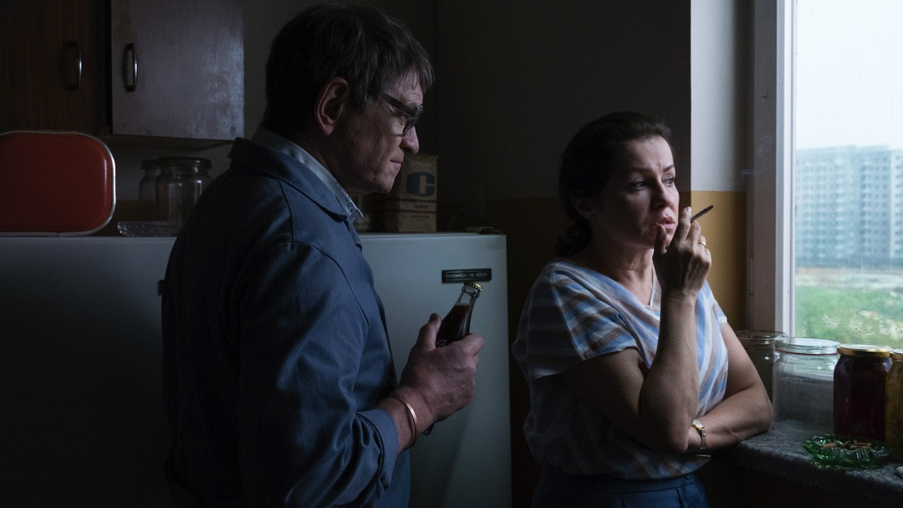

ROZHOVOR S REŽISÉREM JANEM P. MATUSZYŃSKÝM

Jak došlo k tomu, že je Poslední rodina vaším prvním celovečerním hraným filmem?
Příběh Zdzisława Beksińského jsem vždy považoval za námět na dobrý film. Už dřív jsem se pokoušel něco o této rodině připravit, ale nedařilo se mi najít tu správnou formu a tón. Pak jsem se ale doslechl o scénáři Roberta Bolesta a náš společný kamarád, úžasný kameraman Kacper Fertacz, nás dal dohromady. Líbila se mu moje dřívější práce, já jsem byl nadšený z jeho scénáře, a tak celý proces začal. Už pár let jsem chtěl natočit hraný film. Nejsem režisér, který zároveň píše scénáře. Pro mě to jsou dvě různé práce pro dvě různé osoby. Vyhovuje mi to tak, protože to vede k dialogu, a když máte v tvůrčím procesu partnera, nutí vás to více přemýšlet.

Znal jste Beksińského rodinu předtím, než jste začal na filmu pracovat?
O Zdzisławu Beksińském a jeho dílech jsem toho věděl hodně. O celé rodinné historii ale zas tak moc ne. Máma mě vzala do jeho galerie, když mi bylo deset. Ty malby na mě udělaly veliký dojem a vryly se mi do paměti. V té době jsem objevoval surrealisty, jako je Dalí a Miró, takže musím říct, že mi připadaly trochu povědomé. Možná jsem byl poněkud mladý na to, abych chápal úplně všechno, ale zároveň mě ten samý rok vzali naši na Pulp Fiction. Každopádně jsem se k jeho dílům v průběhu let občas vracel. Nicméně musím přiznat, že nepatří k mým nejoblíbenějším malířům.

Co vás na Beksińského příběhu zaujalo?
Myslím, že tato rodina byla zvláštní v mnoha ohledech. Dvě fascinující a složité osobnosti – otec a syn. Oba měli velmi temné stránky. Na druhou stranu byli oba velmi vtipní, mám tím na mysli vtipní ve stylu Monty Pythonů. Místy velmi ironičtí a sarkastičtí. A pak tam byla Zoša – manželka a matka. Ta celou rodinu držela pohromadě. Velmi tichá. Neměla žádný vlastní prostor, kde ventilovat emoce. Nemalovala, neměla čas sama pro sebe. Jen díky ní všechno tak nějak fungovalo. To byla její role. Byla asi tím nejdůležitějším členem rodiny. Zajímalo mě taky, jaké to asi bylo žít mezi všemi těmi obrazy. Další věc, která mě opravdu zaujala, byly archivy. Musí to být nejlépe zdokumentovaná rodina na světě. Zdzisław začal nahrávat rodinnou historii na audiokazety v roce 1957. Rok nato se narodil Tomasz. Od té doby nahrával všechno. V osmdesátých letech dostal první videokameru a od té chvíle nahrával všechno, než se do Polska dostal tento televizní formát. Se všemi těmi obrazy kolem. Při natáčení některých scén jsme dokonce používali stejné kamery, jako měl Zdzisław. Chtěl jsem to dělat stejným způsobem jako on.

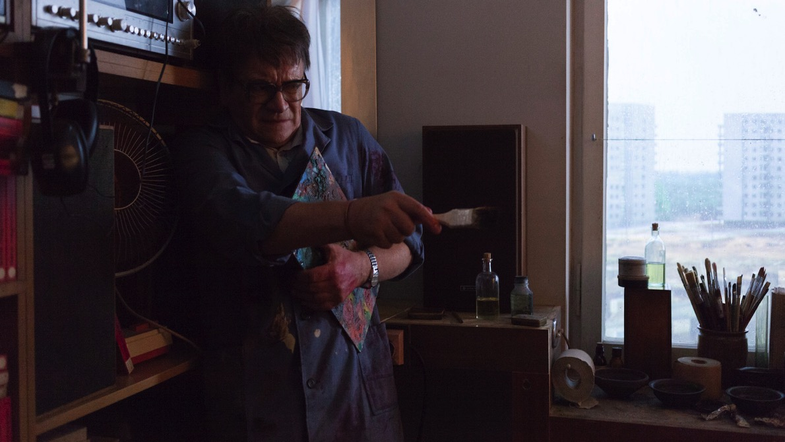

Poprvé jste na celovečerním filmu pracoval s herci. Jaké to bylo natáčet s tak etablovaným hercem, jako je Andrzej Seweryn, který měl zkušenost s předními mistry kinematografie, jako jsou Andrzej Wajda, Alain Resnais a Steven Spielberg?
Takto komplexní role si žádala velmi zkušeného herce, někoho, kdo tohle všechno dokáže hodit za hlavu a bude pracovat úplně novým způsobem. Pro někoho možná nebyl Andrzej Seweryn volba číslo jedna, ale on se nebál důvěřovat mé vizi. Slíbil jsem mu, že to bude, jako by začínal úplně od začátku. Nabídnout něco takového slavnému 69letému herci, který účinkoval ve filmech jako Schindlerův seznam, bylo opravdu odvážné. Ale zaujalo ho to. Bylo to pro něj atraktivní, protože mu to dávalo svobodu. Mohl odložit svou reputaci a svým způsobem znovu debutovat v mém prvním filmu. Přišlo nám skvělé, že jsme tohle spolu podnikli. Myslím, že jinak se to ani udělat nedalo.

Ve filmu vlastně moc neukazujete Beksińského obrazy. Bylo to vědomé rozhodnutí?
Když točíte film o skutečné osobě, neznamená to, že se musíte zaměřit na to nejočividnější z jejího života. Na film o Mozartovi nepůjdete proto, abyste se dozvěděli něco o jeho hudbě. Jdete na Amadea. To přece není jenom o velkém skladateli. Když chcete zjistit něco o malíři Beksińském, podívejte se do encyklopedie, vygooglujte si ho, nebo si na něj zajděte do galerie. Nechtěl jsem natočit dvouhodinový film z galerie. Chtěl jsem ukázat příběh této rodiny, jejíž členové si byli velmi blízcí. Jeho obrazy ve filmu vidíme především viset na stěnách, protože jsem je chtěl ukázat jako součást jejich běžného života. Nejsou to jen obyčejné věci, které se povalují kolem. V neposlední řadě doufám, že lidé, kterým se bude film líbit, si pak skutečné obrazy vyhledají. Myslím, že někdo, především cizinci, by mohl prostřednictvím filmu Poslední rodina Beksińského objevit.

Ve filmu přetváříte domácí videonahrávky, které pořídil samotný Zdzisław Beksiński. Ovlivnila původní videa nějak scénář?
Robert Bolesto si dal tu práci a než se pustil do psaní, viděl a četl o Beksińských všechno, co šlo. Během příprav jsme ty nahrávky procházeli pořád dokola. Těžko říct, jakou to v nás zanechalo stopu, ale pravděpodobně velkou. Velmi jsme se totiž snažili natočit film, který by co nejvěrněji zobrazoval skutečné události. Není „inspirován“, je „podle“, nevymýšleli jsme si v něm. Je to skutečný příběh, který se opravdu stal.

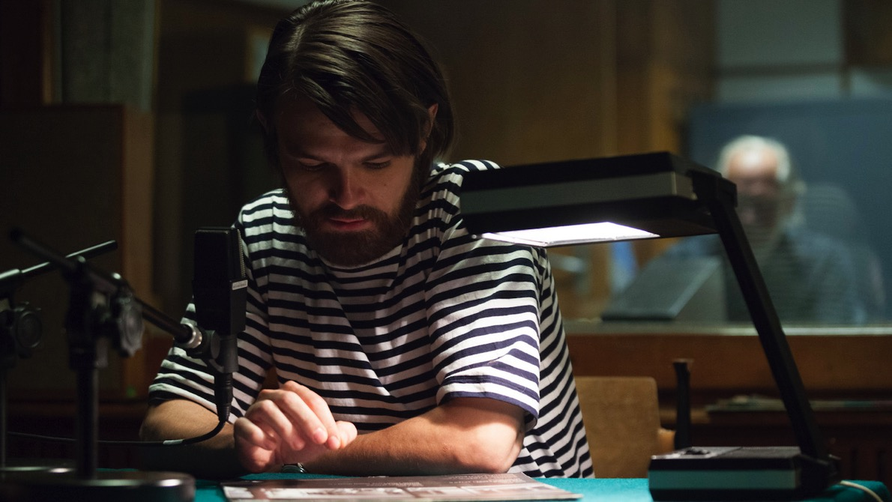

Ve filmu se objevuje řada přelomových přístrojů a hodně dobové pop music. Přidávalo to jinak vlastně dost tragickému příběhu poněkud odlehčený nádech?
V životě to tak chodí a přesně takové filmy podle mě jsou. Film by měl mít místa, kde si popláčete, kde se zasmějete a kde se i trochu bojíte (někdy dokonce hodně). Všechny tyto emoce jsem v Poslední rodině chtěl mít. V Polsku je rodina Beksińských považována za skutečně temný a strašidelný případ. Určitě tyto stránky měli, to je jasné, ale všichni v rodině měli i velký smysl pro humor. To jsem chtěl ve filmu zdůraznit. Když jsem poprvé četl scénář, bylo mi jasné, že tento příběh si vysloveně žádá výrazný soundtrack. Od Mahlera a Liszte, při kterých Beksiński maloval, přes Ultravox po Nicka Cavea vzhledem k tomu, že jeho syn Tomasz pracoval v rádiu. Všichni z rodiny poslouchali hromady skvělé hudby a bylo by nepřesné, kdybychom to ve filmu nevyužili. Proto k němu nevznikla žádná původní hudba, až na jeden velmi důležitý moment. Až do tohoto okamžiku, který je skoro na samém konci filmu, slyšíme jen to, co postavy. A asi se shodneme, že tyto staré melodie nakonec nejsou tak špatné. Také to jednotlivým scénám dodává historický kontext. Není náhoda, když v konkrétní okamžiky slyšíme Childhood’s End od Marillion nebo Nights in White Satin od The Moody Blues. Jsem nadšený, jak to funguje, a jsem hrdý na to, že se nám podařilo všechny tyto kousky ve filmu použít.

ZE ZAHRANIČNÍCH OHLASŮ

„Výjimečný a znepokojivý rodinný portrét; úžasná kamera Kacpera Fertacze.“ – Variety

„Ohromující portrét s uhrančivými hereckými výkony, dechberoucí kamerou, břitkým, ale zároveň jemným střihem, natočený s obrovským citem pro vyprávění.“ – Guardian

